BỘ CÔNG THƯƠNG
TRƯỜNG ĐẠI HỌC CÔNG NGHIỆP TP. HỒ CHÍ MINH
KHOA CÔNG NGHỆ THÔNG TIN
--------



PIPELINE ARCHITECTURE STYLE
MÔN KIẾN TRÚC VÀ THIẾT KẾ PHẦN MỀM

Giảng viên hướng dẫn: | Nguyễn Trọng Tiến
Lớp: | DHKTPM18CTT - 422000191403
Nhóm: | XX

Thành phố Hồ Chí Minh, ngày 17 tháng 01 năm 2026

GIỚI THIỆU

1.1 Tổng quan bài toán
Trong thời đại chuyển đổi số, nhu cầu giao tiếp trực tuyến ngày càng tăng cao. Các ứng dụng chat đóng vai trò vô cùng quan trọng và là công cụ không thể thiếu trong học tập, làm việc cũng như đời sống hằng ngày của con người. Tuy nhiên, các hệ thống phần mềm truyền thống được xây dựng theo kiến trúc đơn khối (monolithic) đang ngày càng bộc lộ nhiều hạn chế về khả năng mở rộng, tính linh hoạt và bảo trì khi lượng người dùng tăng vọt.
Để giải quyết triệt để các vấn đề trên, kiến trúc Microservices đã được lựa chọn làm nền tảng cốt lõi. Thông qua việc phân tách hệ thống thành các dịch vụ độc lập, dự án xây dựng một ứng dụng chat (tên gọi PingMe) với mô hình tương tự Zalo. Ứng dụng này không chỉ đáp ứng nhu cầu giao tiếp thời gian thực mà còn tối ưu hóa hiệu suất, dễ dàng nâng cấp và bảo trì hệ thống.

1.2 Mục tiêu hệ thống
Mục tiêu cốt lõi của đề tài là phân tích, thiết kế và phát triển hoàn chỉnh một hệ thống chat thời gian thực áp dụng kiến trúc microservices. Đề tài mang lại những giá trị cụ thể sau:
- Giúp sinh viên tiếp cận, nghiên cứu và thực hành các công nghệ mới nhất trong phát triển ứng dụng CNTT hiện đại.
- Nắm vững cách giao tiếp giữa các dịch vụ độc lập (Service-to-Service Communication) thông qua các giao thức đồng bộ (REST/GraphQL qua API Gateway) và bất đồng bộ (Message Broker như RabbitMQ).
- Xây dựng thành công một hệ sinh thái chat đa nền tảng mang lại trải nghiệm người dùng mượt mà, bao gồm cả nhắn tin.

1.3 Phạm vi đề tài
Đề tài tập trung vào toàn bộ vòng đời phát triển phần mềm, từ phân tích yêu cầu, thiết kế kiến trúc hệ thống đến hiện thực hóa mã nguồn (codebase) cho cả phía Frontend và Backend. Phạm vi công nghệ cụ thể bao gồm:
- Phía máy khách (Client/Frontend): Phát triển ứng dụng Web sử dụng Next.js 16 và React 19 để xử lý giao diện chat thời gian thực.
- Phía máy chủ (Backend): Hệ thống bao gồm một API Gateway (Express + Apollo GraphQL) đóng vai trò là cổng kết nối duy nhất, và các dịch vụ vi mô độc lập như:
  - Auth Service: Quản lý xác thực và người dùng.
  - Chat Service: Quản lý hội thoại, tin nhắn, và tệp đính kèm.
  - Realtime Service: Sử dụng Spring Boot WebSocket để xử lý hiện diện (presence) và tin nhắn thời gian thực.
- Cơ sở hạ tầng & Lưu trữ: Sử dụng MySQL (MariaDB) làm cơ sở dữ liệu chính, Redis để quản lý trạng thái chia sẻ (như trạng thái online/offline), RabbitMQ làm Event Bus, và Cloudinary để lưu trữ phương tiện truyền thông. Hệ thống được đóng gói và vận hành qua Docker & Docker Compose.

1.4 Mô tả yêu cầu chức năng
Hệ thống cung cấp đầy đủ các tính năng của một ứng dụng nhắn tin chuyên nghiệp, được chia thành các nhóm chức năng chính như sau:
1. Quản lý Tài khoản & Xác thực (Authentication):
- Cho phép người dùng đăng ký tài khoản mới bằng Email và đăng nhập an toàn. Hỗ trợ các tính năng như làm mới phiên (refresh token), đổi mật khẩu.
- Hệ thống có thiết kế hỗ trợ tính năng bảo mật nâng cao như đăng nhập bằng mã QR và xác thực OTP.
2. Quản lý Bạn bè (Friend Management):
- Tìm kiếm người dùng theo tên hoặc email.
- Cho phép gửi, chấp nhận, từ chối hoặc hủy lời mời kết bạn.
- Quản lý danh sách bạn bè, xóa bạn bè và chặn người dùng.
3. Nhắn tin cá nhân và Nhóm (Conversations & Messages):
- Trò chuyện 1-1 và Nhóm: Khởi tạo cuộc trò chuyện cá nhân hoặc nhóm (hỗ trợ nhóm lên đến 100 thành viên). Trong nhóm có phân quyền rõ ràng (Trưởng nhóm, Quản trị viên, Thành viên).
- Gửi đa phương tiện: Hỗ trợ gửi tin nhắn văn bản, gửi ảnh, video, tệp tin đính kèm (hỗ trợ lên đến 1GB) và tin nhắn thoại.
- Tương tác tin nhắn: Cho phép chỉnh sửa (edit), thu hồi/xóa (delete), chuyển tiếp (forward) tin nhắn, và thả biểu cảm (reactions).
- Ghim tin nhắn: Cung cấp tính năng ghim (pin) các tin nhắn quan trọng lên đầu cuộc trò chuyện.
4. Trạng thái & Thông báo Thời gian thực (Real-time & Presence):
- Theo dõi và hiển thị trạng thái hoạt động của người dùng (Online/Offline/Vừa truy cập) theo thời gian thực.
- Hiển thị thông báo khi có người đang nhập tin nhắn (Typing indicator) và đánh dấu tin nhắn đã đọc (Read receipts).
- Đồng bộ hóa tin nhắn ngay lập tức trên các thiết bị và hiển thị thông báo hệ thống (như khi có thành viên mới thêm vào nhóm, nhóm bị giải tán).

CƠ SỞ LÝ THUYẾT

Kiến trúc Microservices
Kiến trúc Microservices là phương pháp chia một hệ thống lớn thành các dịch vụ (services) nhỏ, hoàn toàn độc lập với nhau, giúp hệ thống dễ dàng mở rộng quy mô (scale) và bảo trì trong dài hạn. Trong đồ án này, kiến trúc Microservices được thiết kế với các đặc điểm cốt lõi sau:
- API Gateway (Single Entry Point): Đóng vai trò là cổng giao tiếp duy nhất cho mọi luồng dữ liệu (request) từ phía máy khách (Client, Web, Mobile). Chỉ có API Gateway mới được phép mở cổng (publish port) ra môi trường bên ngoài.
- Mạng nội bộ (Internal Network): Các dịch vụ vi mô bên trong (như Auth Service, Chat Service, Realtime Service) được ẩn hoàn toàn và chỉ lắng nghe, giao tiếp với nhau trên mạng nội bộ của Docker (Docker internal network).
- Giao tiếp giữa các Service (Service-to-Service Communication):
  - Đồng bộ (Synchronous): Các dịch vụ gọi trực tiếp cho nhau qua REST API thông qua mạng nội bộ, với URL được quản lý bằng biến môi trường (Environment Variables) nhằm đảm bảo tính linh hoạt.
  - Bất đồng bộ (Asynchronous): Các dịch vụ giao tiếp gián tiếp thông qua hệ thống Message Broker như RabbitMQ (ví dụ: Auth Service phát ra sự kiện user.created để Chat Service nhận và xử lý). Các dịch vụ không gọi chéo nhau thông qua API Gateway để tránh tình trạng lặp vòng (circular dependency).

Nền tảng và Ngôn ngữ lập trình phía Máy chủ (Backend)
Để xây dựng các dịch vụ backend đa dạng, hệ thống kết hợp nhiều môi trường runtime và ngôn ngữ tối ưu cho từng mục đích:
- Node.js: Là môi trường runtime JavaScript phía máy chủ, có cơ chế xử lý bất đồng bộ mạnh mẽ, cực kỳ phù hợp cho các hệ thống yêu cầu thời gian thực (realtime) như ứng dụng chat. Ứng dụng triển khai các dịch vụ chính trên môi trường Node.js phiên bản 20.
- Spring Boot (Java): Để tăng cường sức mạnh xử lý luồng thời gian thực, hệ thống ứng dụng thêm framework Spring Boot (sử dụng Java 21) cho Realtime Service, đóng gói gọn gàng để nâng cao tính bảo mật và hiệu suất.

Công nghệ phát triển phía Khách (Frontend)
Phía giao diện người dùng đòi hỏi sự mượt mà và khả năng quản lý trạng thái phức tạp.
- Hệ thống Frontend được xây dựng dựa trên framework Next.js và React, cho phép quản lý vòng đời component và hỗ trợ tối ưu hiệu năng trang web.
- Để quản lý dữ liệu toàn cục như phiên đăng nhập và luồng tin nhắn, hệ thống sử dụng các state management (kho lưu trữ trạng thái) như useAuthStore và useChatStore, giúp đồng bộ hóa dữ liệu lập tức trên giao diện khi có phản hồi từ máy chủ.

Cơ sở dữ liệu và Hệ thống lưu trữ
Đặc thù của ứng dụng chat đòi hỏi khả năng xử lý khối lượng lớn tin nhắn với tốc độ cao.
- Cơ sở dữ liệu lý thuyết (NoSQL): Về mặt lý thuyết, các hệ quản trị cơ sở dữ liệu NoSQL như MongoDB hoặc DynamoDB được đánh giá rất cao nhờ tính linh hoạt trong việc lưu trữ dữ liệu phi cấu trúc, đặc biệt phù hợp với định dạng dữ liệu tin nhắn.
- Cơ sở dữ liệu triển khai thực tế (Relational DB & In-memory cache): Hệ thống thực tế kết hợp sử dụng MariaDB/MySQL cho việc lưu trữ các thực thể có tính quan hệ chặt chẽ và Redis cho bộ nhớ đệm (cache), giúp truy xuất nhanh trạng thái người dùng.
- Lưu trữ đa phương tiện: Để xử lý tệp đính kèm, hình ảnh và video có dung lượng lên đến 1GB, hệ thống không lưu trực tiếp vào cơ sở dữ liệu mà ủy thác cho dịch vụ lưu trữ đám mây Cloudinary hoặc Amazon S3.

Điện toán đám mây (Cloud Computing) và Containerization
- Cloud Computing: Điện toán đám mây cung cấp tài nguyên linh hoạt thông qua Internet. Các nền tảng như AWS (Amazon Web Services) đóng vai trò nền tảng hạ tầng mạng vững chắc để triển khai một hệ thống phân tán, có tính sẵn sàng cao.
- Container hóa với Docker: Hệ thống sử dụng Docker và Docker Compose để đóng gói, triển khai toàn bộ ứng dụng. Giải pháp này giúp ảo hóa môi trường độc lập, khởi tạo nhanh cơ sở dữ liệu, API Gateway và các microservices mà không gặp rủi ro xung đột môi trường.

Công nghệ xử lý Thời gian thực (Real-time)
- Giao thức WebSocket: Đóng vai trò làm xương sống cho việc truyền tải thông điệp tức thời. Các kết nối Socket giúp hệ thống cập nhật lập tức trạng thái người dùng (Đang hoạt động/Offline), hiển thị trạng thái "đang nhập tin nhắn...", và đồng bộ tin nhắn ngay khi gửi.

PHÂN TÍCH VÀ THIẾT KẾ

Phân tích yêu cầu bằng UML

Usecase tổng quát
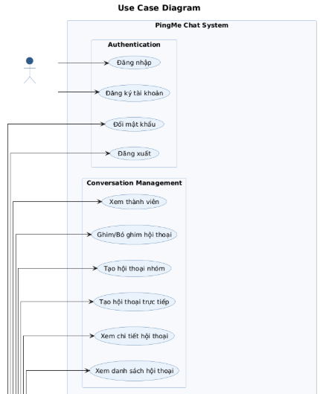

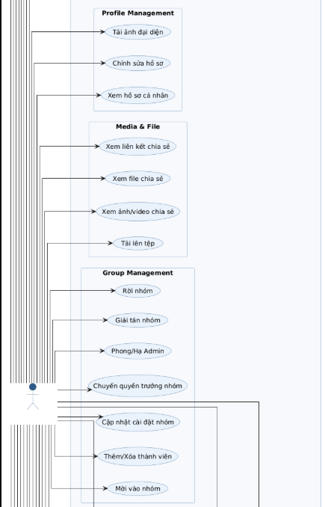
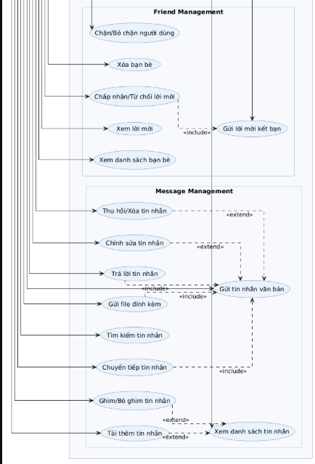

Danh sách tác nhân và mô tả
Danh sách tác nhân và mô tả xem ở Bảng 3-1.
Tác nhân | Mô tả tác nhân
User | Đây là tác nhân chính tương tác trực tiếp với hệ thống thông qua trình duyệt web.
Guest | Khách vãng lai, chỉ có thể thực hiện Đăng nhập, Đăng kí.
Bảng 3-1 Danh sách tác nhân và mô tả

Danh sách các tình huống hoạt động
ID | Tên Use case
UC01 | Kết bạn
UC02 | Hủy lời mời kết bạn
UC03 | Gửi tin nhắn
UC04 | Xóa tin nhắn
UC05 | Thu hồi tin nhắn
UC06 | Ghim tin nhắn
UC07 | Bỏ ghim tin nhắn
UC08 | Chuyển tiếp tin nhắn
UC09 | Phản hồi tin nhắn
UC10 | Tạo nhóm chat
UC11 | Quản lý quyền member trong nhóm
UC12 | Giải tán nhóm
UC13 | Rời nhóm
UC14 | Chỉnh sửa hồ sơ
UC15 | Đổi mật khẩu
Bảng 3-2 Danh sách các tình huống trong hệ thống

Tình huống hoạt động
UC01: Đặc tả use case Kết bạn

Bảng 3-3. Đặc tả use case UC01

Hình 3-4 Sơ đồ activity UC01
UC02: Đặc tả use case Hủy lời mời kết bạn
UC03: Đặc tả use case Gửi tin nhắn
UC04: Đặc tả use case Xóa tin nhắn
UC05: Đặc tả use case Thu hồi tin nhắn
UC06: Đặc tả use case Ghim tin nhắn
UC07: Đặc tả use case Bỏ ghim tin nhắn
UC08: Đặc tả use case Chuyển tiếp tin nhắn
UC09: Đặc tả use case Phản hồi tin nhắn
UC10: Đặc tả use case Tạo nhóm chat
UC11: Đặc tả use case Quản lý quyền member trong nhóm
UC12: Đặc tả use case Giải tán nhóm
UC13: Đặc tả use case Rời nhóm
UC14: Đặc tả use case Chỉnh sửa hồ sơ
UC15: Đặc tả use case Đổi mật khẩu

Class Diagram
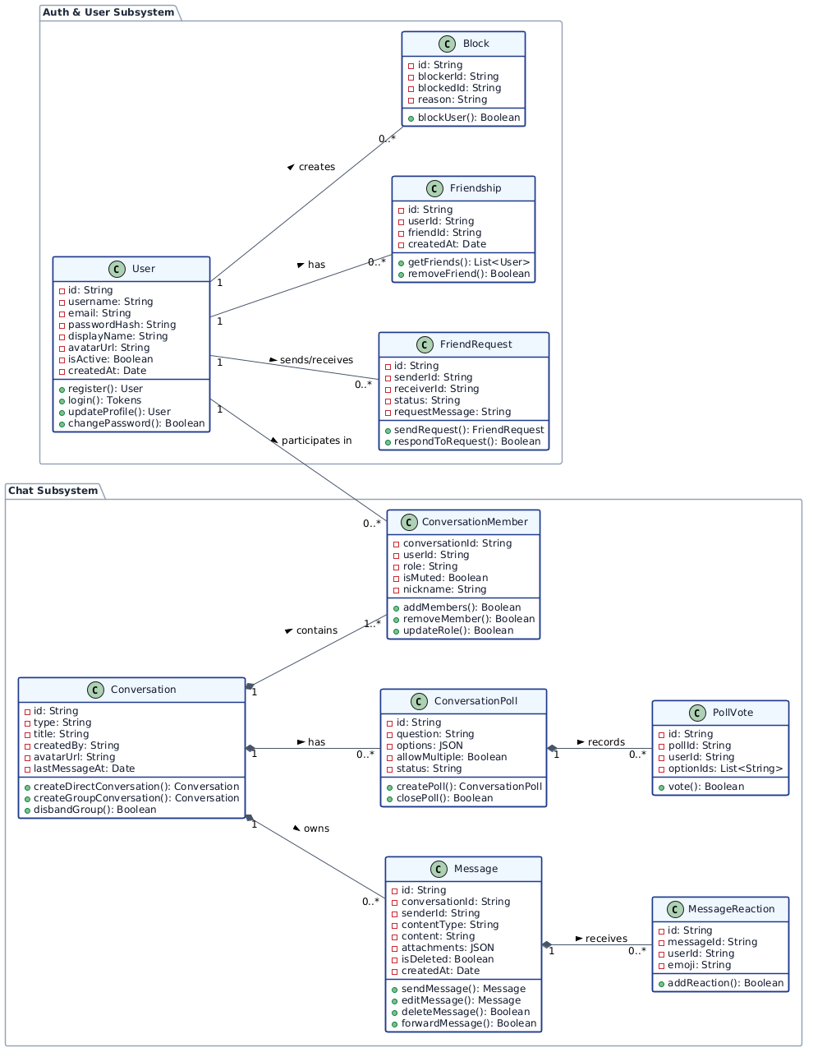

Deployment Diagram
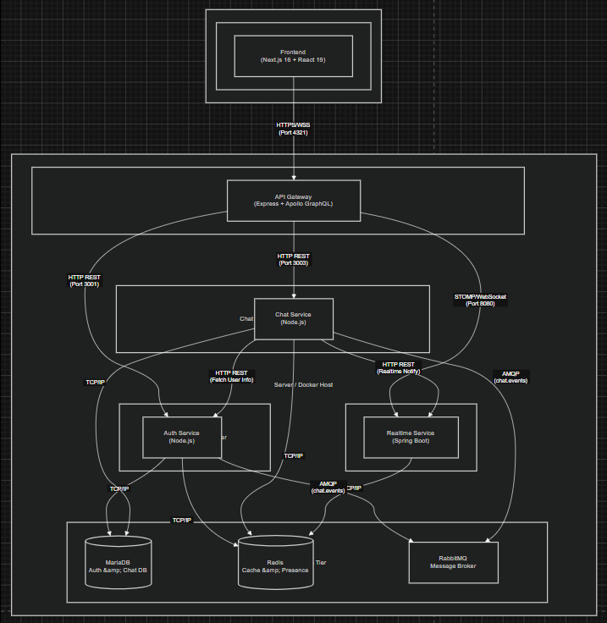

Architecture diagram
Mô hình kiến trúc hệ thống
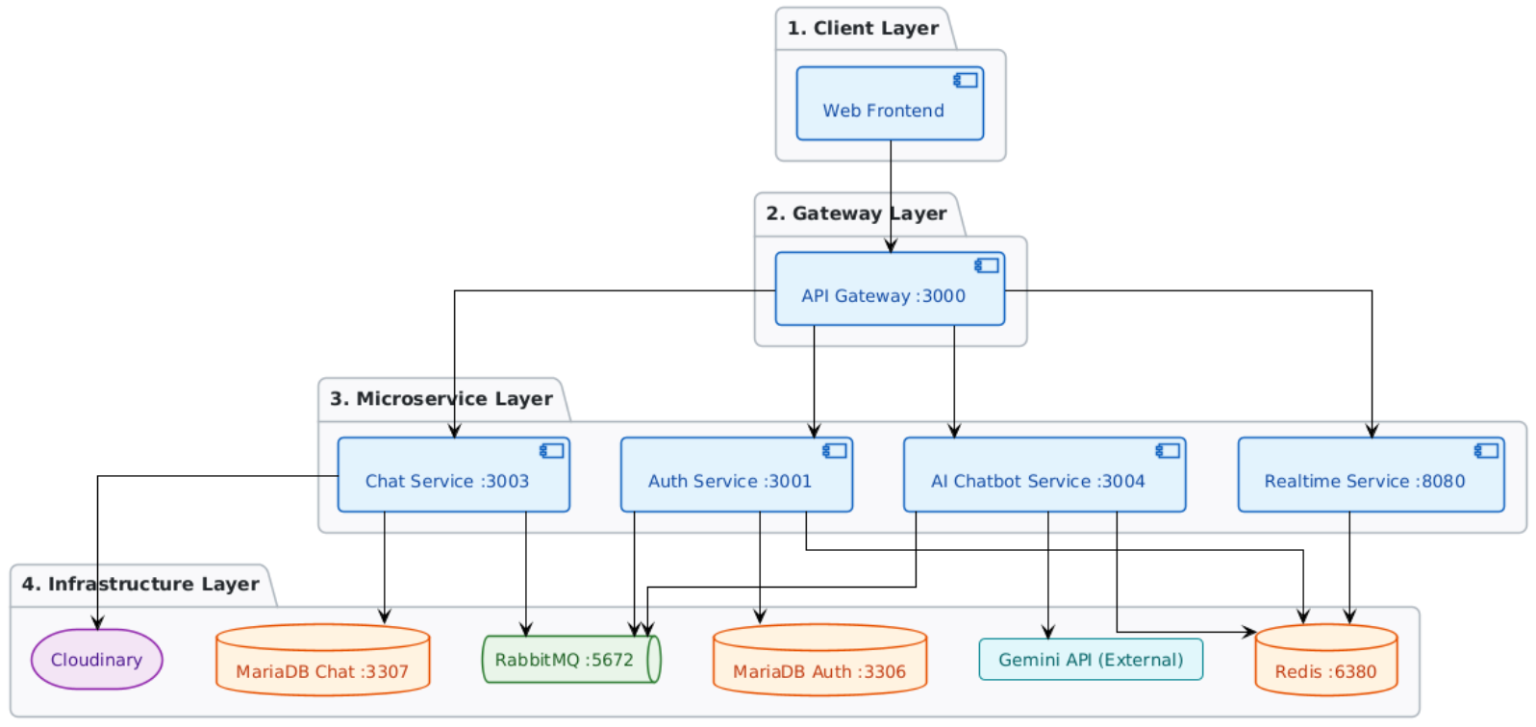

C4

System Context diagram
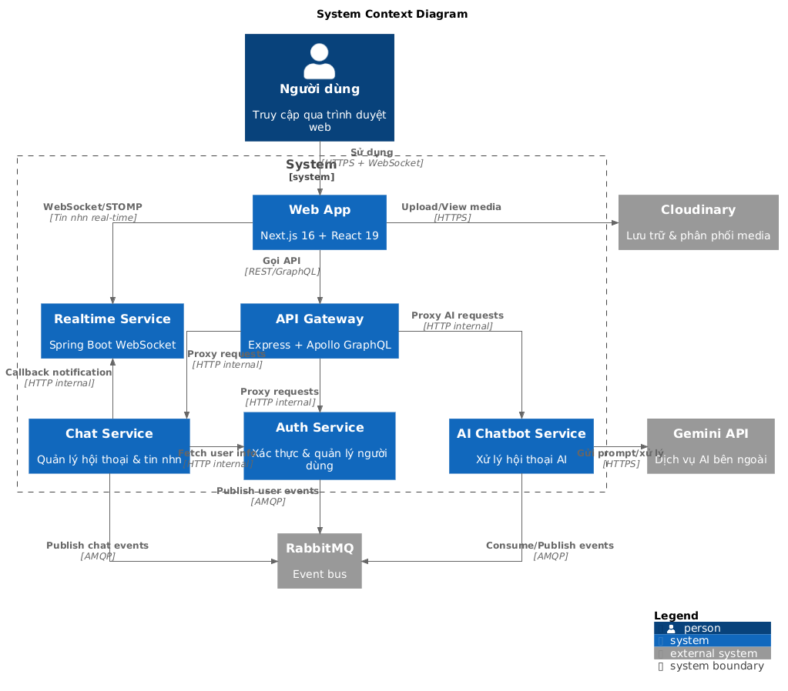

Container Diagram
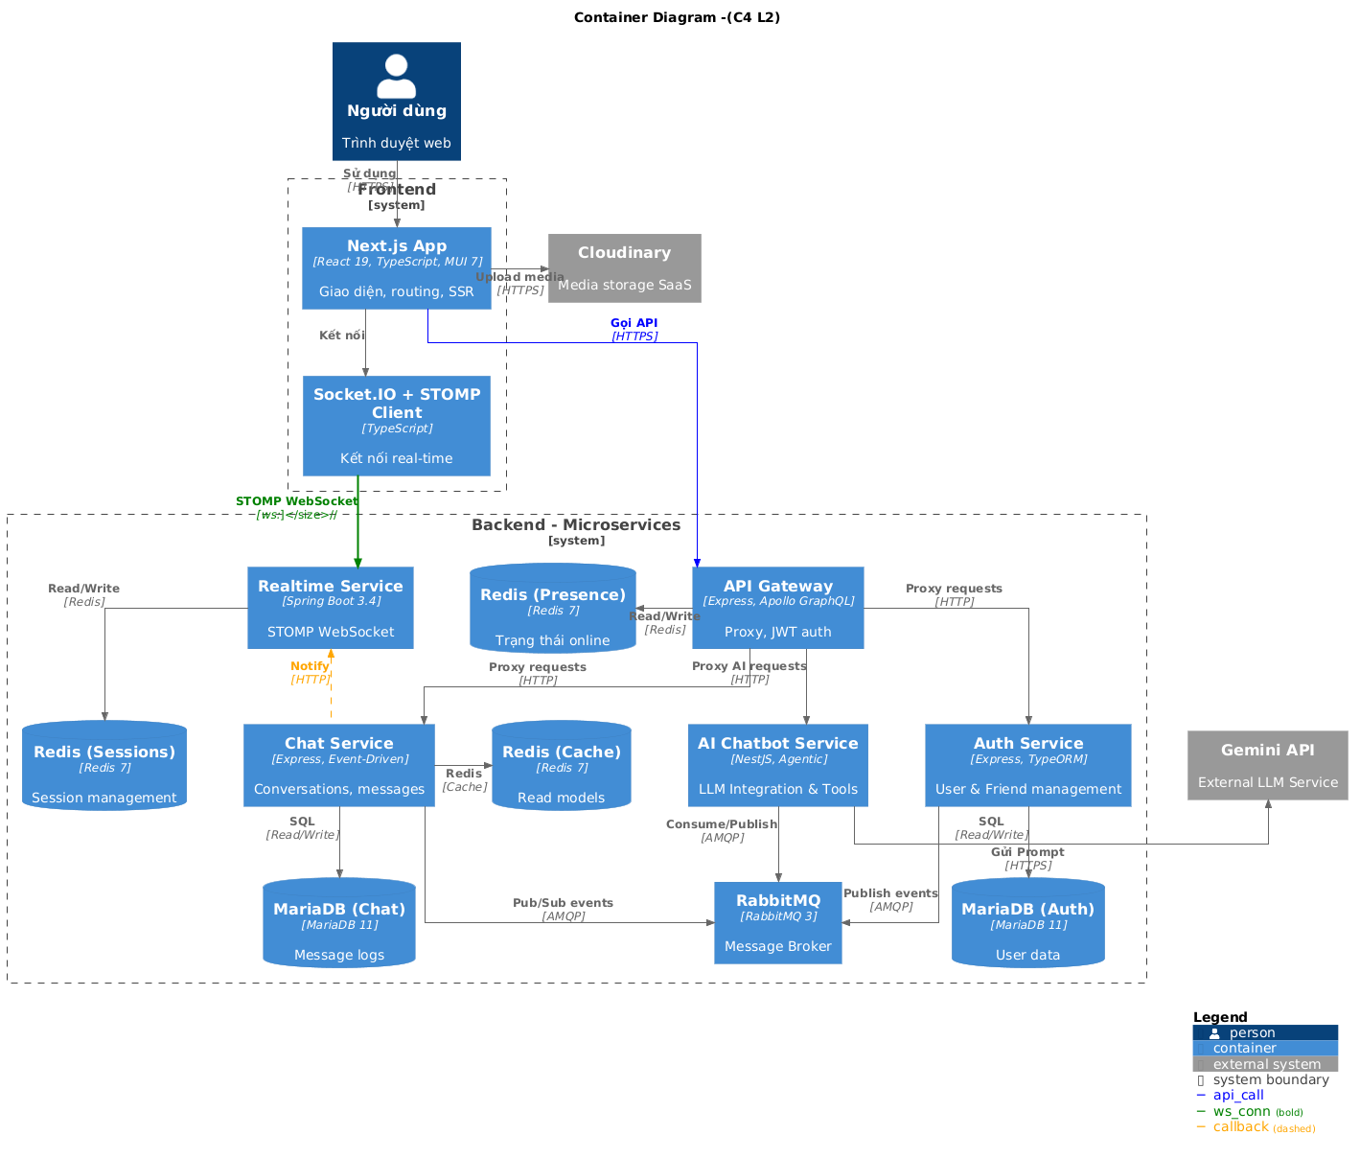

Component Diagram
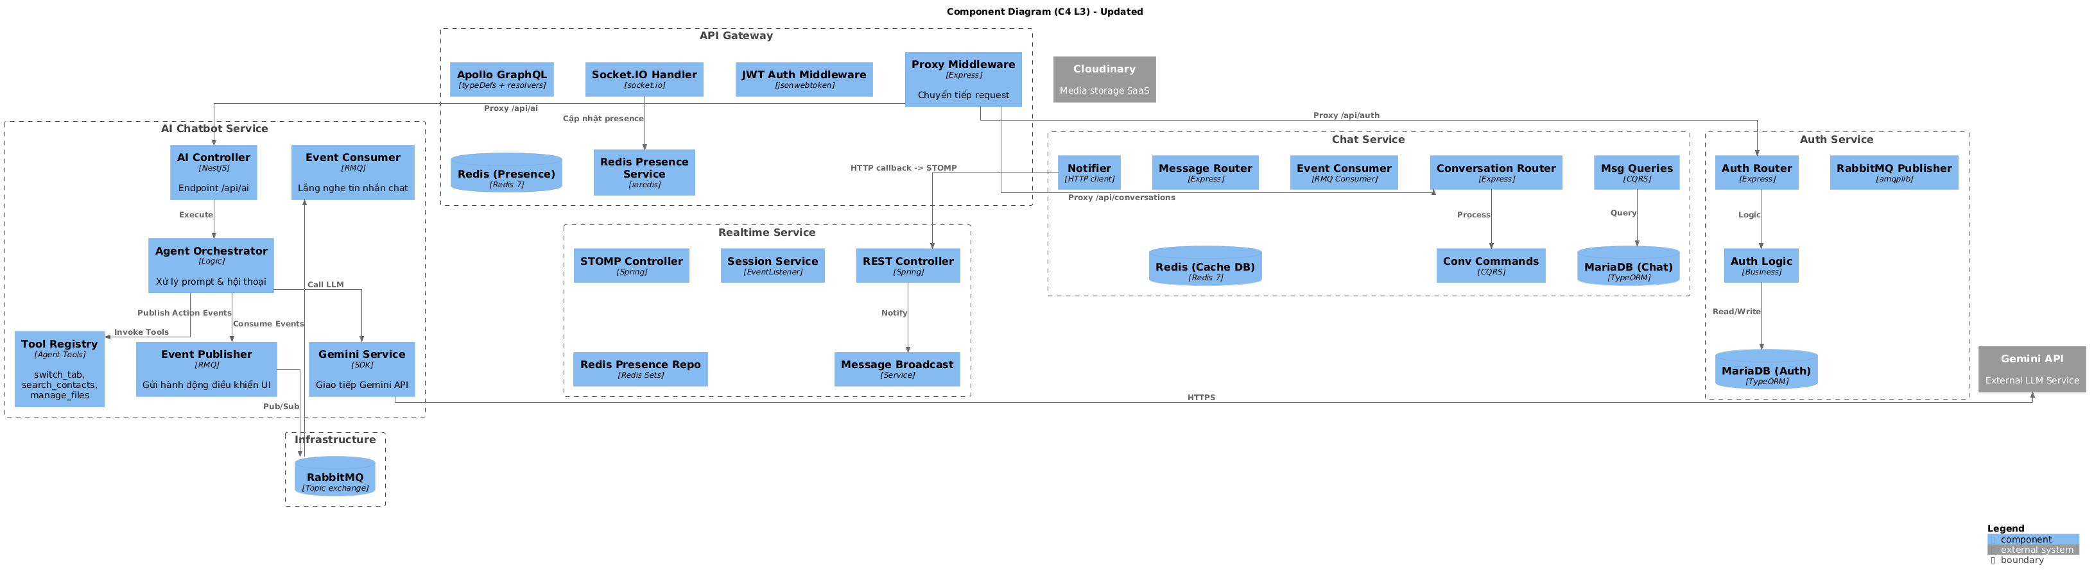

HIỆN THỰC

Cấu hình phần cứng, phần mềm
Để triển khai hệ thống Chat PingMe lên môi trường thực tế (Production) với kiến trúc Microservices, hệ thống yêu cầu cấu hình phần mềm và phần cứng chuyên dụng nhằm đảm bảo khả năng mở rộng, độ trễ thấp cho các tính năng realtime và xử lý truyền thông đa phương tiện.
Cấu hình phần mềm (Software Configuration & Tech Stack):
- Môi trường triển khai: Hệ điều hành Linux (Ubuntu/CentOS). Hệ thống được đóng gói và vận hành hoàn toàn trên Docker và Docker Compose để đảm bảo sự đồng nhất giữa các node.
- Lớp Ứng dụng (Frontend): Ứng dụng Web xây dựng bằng Next.js 16 và React 19, giao tiếp với máy chủ thông qua giao thức HTTPS và WebSockets (STOMP).
- Lớp Dịch vụ (Microservices Backend):
  - API Gateway & Node.js Services (Auth, Chat): Sử dụng Node.js 20+ kết hợp framework Express và Apollo GraphQL. Lớp này đóng vai trò điểm truy cập duy nhất (Single Entry Point) phơi bày cổng 4321.
  - Realtime Service: Phát triển bằng Java Spring Boot 3.4, chuyên đảm nhận trọng trách duy trì các luồng kết nối STOMP/WebSocket số lượng lớn.
- Lớp Cơ sở dữ liệu & Trung gian:
  - MariaDB 11: Quản lý dữ liệu bền vững với các database độc lập (auth_service, chat_service).
  - Redis 7: Dùng làm bộ nhớ đệm (Cache) tin nhắn và lưu trữ trạng thái người dùng (Presence) cực nhanh.
  - RabbitMQ 3: Đóng vai trò Message Broker (Event Bus) vận chuyển hàng đợi sự kiện bất đồng bộ giữa các dịch vụ.
- Các dịch vụ đám mây bên ngoài (External SaaS):
  - Cloudinary: Lưu trữ và phân phối file, hình ảnh, video với cơ chế cấp chữ ký bảo mật từ backend.
Cấu hình phần cứng (Hardware Server) - Đề xuất cho quy mô doanh nghiệp vừa/nhỏ:
- CPU: Tối thiểu 4 - 8 vCores (Đảm bảo chạy đa luồng cho các container độc lập và JVM của Spring Boot).
- RAM: Tối thiểu 16GB (MariaDB, Redis, RabbitMQ và các microservice ngốn lượng lớn bộ nhớ khi hoạt động thực tế).
- Lưu trữ: SSD 100GB+ (Dữ liệu media đã được offload lên Cloudinary nên dung lượng ổ cứng máy chủ chủ yếu lưu trữ hệ điều hành, log và text CSDL).

Giao diện của hệ thống

KẾT LUẬN

Kết quả đạt được
Sau quá trình nghiên cứu, phân tích và hiện thực hóa, đồ án đã hoàn thành các mục tiêu đề ra ban đầu, xây dựng thành công một hệ thống nhắn tin thời gian thực (PingMe) với giao diện hiện đại và kiến trúc hệ thống phân tán. Các kết quả cụ thể bao gồm:
1. Về mặt Kiến trúc và Công nghệ:
- Áp dụng thành công kiến trúc Microservices: Hệ thống được chia tách thành các dịch vụ độc lập bao gồm API Gateway (Express/GraphQL), Auth Service (Node.js), Chat Service (Node.js/CQRS), và Realtime Service (Java Spring Boot 3.4). Điều này giúp hệ thống dễ dàng mở rộng và bảo trì.
- Xử lý thời gian thực (Real-time): Tích hợp thành công giao thức WebSocket kết hợp STOMP thông qua Spring Boot, giúp đồng bộ tin nhắn, trạng thái hoạt động (Presence) và chỉ báo đang gõ (Typing indicator) với độ trễ thấp.
- Giao tiếp bất đồng bộ (Event-Driven): Cài đặt RabbitMQ làm Message Broker (Event Bus) để truyền tải các sự kiện (chat.events) giữa các Microservices, đảm bảo tính nhất quán dữ liệu mà không làm nghẽn luồng xử lý chính.
- Tối ưu hóa truy xuất dữ liệu: Tích hợp bộ nhớ đệm Redis để lưu trữ trạng thái người dùng trực tuyến và cache danh sách/nội dung tin nhắn, giúp giảm tải cho cơ sở dữ liệu quan hệ MariaDB.
2. Về mặt Chức năng nghiệp vụ:
- Quản lý người dùng và bạn bè: Hoàn thiện luồng đăng ký, đăng nhập (JWT), cập nhật hồ sơ, gửi/nhận/hủy lời mời kết bạn và chặn người dùng.
- Tương tác nhắn tin phong phú: Xây dựng thành công tính năng chat cá nhân 1-1 và chat nhóm. Người dùng có thể thực hiện nhiều thao tác nâng cao như: thu hồi, chỉnh sửa, chuyển tiếp (Forward), thả cảm xúc (Reaction), và ghim tin nhắn (Pin).
- Chia sẻ đa phương tiện: Tích hợp dịch vụ đám mây Cloudinary, cho phép upload và phân phối hình ảnh, video, tệp tin đính kèm một cách nhanh chóng, bảo mật thông qua cơ chế cấp chữ ký (Signature).
- Tính năng nhóm nâng cao: Hỗ trợ phân quyền chặt chẽ (Trưởng nhóm, Quản trị viên, Thành viên), giải tán nhóm, và đặc biệt là tính năng tạo bình chọn (Poll) trực tiếp trong hội thoại.
3. Về mặt Giao diện (UI/UX):
- Phát triển giao diện web bằng Next.js 16 và React 19 thân thiện, mang trải nghiệm tương tự các ứng dụng chat hàng đầu (như Zalo).
- Giao diện responsive, hỗ trợ đa ngôn ngữ (i18n: Tiếng Việt/English) và có các thành phần hiển thị trực quan (media grid, popup cuộc gọi nổi).

Hạn chế của đồ án
Bên cạnh những kết quả tích cực, do giới hạn về thời gian và tài nguyên, hệ thống PingMe hiện tại vẫn còn một số điểm hạn chế:
- Tính năng Đăng nhập bằng mã QR (QR Login): Mặc dù đã có thiết kế giao diện và định nghĩa payload trong mã nguồn frontend, nhưng API phía Backend xử lý phiên mã QR vẫn chưa được hoàn thiện toàn diện (hiện đang được đánh dấu Not implemented).
- Thiếu thông báo đẩy ngoại tuyến (Push Notification): Hệ thống chỉ mới nhận được tin nhắn thời gian thực khi người dùng đang mở ứng dụng. Chưa tích hợp các dịch vụ như Firebase Cloud Messaging (FCM) hay Apple Push Notification (APNs) để báo tin nhắn khi ứng dụng bị tắt.
- Đồng bộ dữ liệu cục bộ (Sync User): Việc đồng bộ thông tin người dùng từ Auth Service sang Chat Service đôi khi phải thực hiện lazy-sync (đồng bộ trễ) qua API HTTP nội bộ nếu Message Broker gặp sự cố, có thể tạo ra độ trễ nhỏ hiển thị tên người dùng.

Hướng phát triển
Từ những hạn chế trên và xu hướng phát triển chung của các ứng dụng nhắn tin hiện đại, nhóm đề xuất các hướng phát triển tiếp theo cho dự án PingMe:
- Hoàn thiện luồng Đăng nhập QR: Phát triển hoàn chỉnh dịch vụ tạo và quét mã QR thông qua liên kết Socket, giúp người dùng đăng nhập trên Web/PC một cách bảo mật và nhanh chóng từ thiết bị di động.
- Triển khai máy chủ TURN riêng (Private TURN Server): Tự xây dựng máy chủ TURN (ví dụ bằng Coturn) để làm máy chủ chuyển tiếp (Relay) luồng media độc lập. Điều này giúp nâng cao độ ổn định và chất lượng hình ảnh/âm thanh cho tính năng gọi điện WebRTC.
- Mã hóa đầu cuối (End-to-End Encryption - E2EE): Tích hợp giao thức mã hóa Signal Protocol để mã hóa nội dung tin nhắn trước khi gửi lên máy chủ, đảm bảo quyền riêng tư tuyệt đối cho người dùng.
- Tích hợp Trí tuệ nhân tạo (AI): Cập nhật hệ thống với các tính năng tự động như: trợ lý ảo (Chatbot), gợi ý câu trả lời thông minh (Smart Reply), hoặc tóm tắt nội dung cuộc trò chuyện nhóm, bám sát với định hướng công nghệ được đề cập trên Landing Page.
- Xây dựng ứng dụng Native Mobile: Tái sử dụng các APIs Backend và mã nguồn React (chuyển đổi sang React Native) để phát hành phiên bản PingMe trên các kho ứng dụng iOS và Android, tích hợp sâu Push Notification của hệ điều hành di động.
- Tối ưu hóa hiệu năng hệ thống phân tán: Áp dụng các cơ chế Circuit Breaker (ngắt mạch) và Retry nâng cao để đảm bảo hệ thống không bị sập dây chuyền khi một Microservice (như Auth hoặc Realtime) gặp sự cố quá tải.

TÀI LIỆU THAM KHẢO
Các tài liệu Tiếng Anh
- Kevin Faaborg & Sandro Pasquali - Mastering Node.js Second Edition – December 2017
- David Herron, Diogo Resende & Valentin Bojinov - Node.js Complete Reference Guide – December 2018

Các tài liệu từ Internet
- Agora Docs | Agora Docs. (n.d.). Retrieved May 26, 2026, from https://docs.agora.io/en/
- Amazon DynamoDB Documentation. (n.d.). Retrieved May 26, 2026, from https://docs.aws.amazon.com/dynamodb/
- Amazon S3—Cloud Object Storage—AWS. (n.d.). Amazon Web Services, Inc. Retrieved May 26, 2026, from https://aws.amazon.com/s3/
- Amazon Simple Storage Service Documentation. (n.d.). Retrieved May 26, 2026, from https://docs.aws.amazon.com/s3/
- Cloudflare Developer Docs. (n.d.). Cloudflare Docs. Retrieved May 26, 2026, from https://developers.cloudflare.com/
- Fast NoSQL Key-Value Database – Amazon DynamoDB – AWS. (n.d.). Retrieved May 26, 2026, from https://aws.amazon.com/dynamodb/
- Index | Node.js v26.2.0 Documentation. (n.d.). Retrieved May 26, 2026, from https://nodejs.org/docs/latest/api/
- Introduction · React Native. (2026, April 8). https://reactnative.dev/docs/getting-started
- Introduction to Node.js | Node.js Learn. (n.d.). Retrieved May 26, 2026, from https://nodejs.org/learn/getting-started/introduction-to-nodejs
- Learn Next.js | Next.js by Vercel—The React Framework. (n.d.). Retrieved May 26, 2026, from https://nextjs.org/learn
- Learning Center | Cloudflare. (n.d.). Retrieved May 26, 2026, from https://www.cloudflare.com/learning/
- Next.js Docs | Next.js. (n.d.). Retrieved May 26, 2026, from https://nextjs.org/docs
- Quick Start – React. (n.d.). Retrieved May 26, 2026, from https://react.dev/learn
- React. (n.d.). Retrieved May 26, 2026, from https://react.dev/
- React Native · Learn once, write anywhere. (n.d.). Retrieved May 26, 2026, from https://reactnative.dev/
- Real-Time Engagement & Conversational AI Platform | Agora. (n.d.). Retrieved May 26, 2026, from https://www.agora.io/en/
- Spring Boot. (n.d.). Spring Boot. Retrieved May 26, 2026, from https://spring.io/projects/spring-boot
- Spring Boot: Spring Boot. (n.d.). Retrieved May 26, 2026, from https://docs.spring.io/spring-boot/index.html
- Spring Framework. (n.d.). Spring Framework. Retrieved May 26, 2026, from https://spring.io/projects/spring-framework
- Spring Framework Documentation: Spring Framework. (n.d.). Retrieved May 26, 2026, from https://docs.spring.io/spring-framework/reference/
- STOMP. (n.d.). Retrieved May 26, 2026, from https://stomp.github.io/
- Web App Deployment—AWS Elastic Beanstalk—AWS. (n.d.). Amazon Web Services, Inc. Retrieved May 26, 2026, from https://aws.amazon.com/elasticbeanstalk/
- WebSocket API (WebSockets)—Web APIs | MDN. (2026, March 26). MDN Web Docs. https://developer.mozilla.org/en-US/docs/Web/API/WebSockets_API
- WebSockets: Spring Framework. (n.d.). Retrieved May 26, 2026, from https://docs.spring.io/spring-framework/reference/web/websocket.html

